Nama : Annisa Charisma Wijayanti

NIM : 211220122140086

Mata Kuliah : Metode Numerik – Kelas D

Jurusan : Teknik Komputer

Link Github : <https://github.com/annisacharisma/Implementasi-Interpolasi_Annisa-Charisma-Wijayanti_Metode-Numerik>

**IMPLEMENTASI INTERPOLASI**

Diinginkan aplikasi untuk mencari solusi dari problem pengujian yang memperoleh data terbatas (data terlampir) dengan interpolasi masing-masing menggunakan metode:

1. polinom Langrange
2. polinom Newton

Tugas mahasiswa:

1. Mahasiswa membuat kode sumber dengan bahasa pemrograman yang dikuasai untuk mengimplementasikan solusi di atas
2. Sertakan kode testing untuk menguji kode sumber tersebut untuk menyelesaikan problem dalam gambar. Plot grafik hasil interpolasi dengan 5 <= x <= 40
3. Mengunggah kode sumber tersebut ke Github dan setel sebagai publik. Berikan deskripsi yang memadai dari project tersebut
4. Buat dokumen docx dan pdf yang menjelaskan alur kode dari (1), analisis hasil, dan penjabarannya.

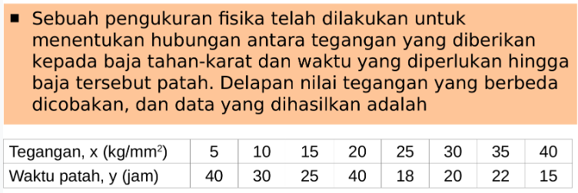

1. **Polinom Langrange**

Metode Lagrange disukai karena konsepnya sederhana. Namun, secara komputasi metode ini kurang efisien dibanding metode Newton. Secara umum derajat ≤ n untuk (n+1) titik berbeda, persamaan polinom Lagrange dirumuskan:

$$p_{n}\left(x\right)=\sum_{i=0}^{n}{a_{i}L_{i}\left(x\right)}=a_{0}L_{0}\left(x\right)+a_{1}L_{1}\left(x\right)+…+a_{n}L_{n}\left(x\right)$$

$$\text{dimana }L_{i}(x)=\prod_{\begin{aligned}&j=0 \\ &j≠i\end{aligned}}^{n}{\frac{(x-x_{j})}{(x_{i}-x_{j})}}\text{ dan }a_{i}=y_{i}$$

Souce Code:

|  |
| --- |
| import numpy as np  import matplotlib.pyplot as plt  # Lagrange Interpolation  def lagrange_interpolation(x, y, x_val):  n = len(x)  result = 0  for i in range(n):  term = y[i]  for j in range(n):  if j != i:  term *= (x_val - x[j]) / (x[i] - x[j])  result += term  return result  # input data  arr_x = np.array([5, 10, 15, 20, 25, 30, 35, 40])  arr_y = np.array([40, 30, 25, 40, 18, 20, 22, 15])  # The x value for which y needs to be interpolated  x_val = 12  # Compute the interpolated value at x_val  y_val = lagrange_interpolation(arr_x, arr_y, x_val)  print(f"Hasilnya adalah: {y_val}")  # Plotting the results  x_vals = np.linspace(min(arr_x), max(arr_x), 100)  y_vals = [lagrange_interpolation(arr_x, arr_y, x) for x in x_vals]  plt.plot(arr_x, arr_y, 'o', label='Data points')  plt.plot(x_vals, y_vals, label='Lagrange interpolation')  plt.axvline(x_val, color='r', linestyle='--', label=f'Interpolated x = {x_val}')  plt.axhline(y_val, color='g', linestyle='--', label=f'Interpolated y = {y_val:.2f}')  plt.legend()  plt.xlabel('Tegangan, x (Kg/mm^2)')  plt.ylabel('Waktu patahan, y (jam)')  plt.title('Lagrange Interpolation')  plt.grid(True)  plt.show() |

Penjelasan Source Code:

* Fungsi lagrange_interpolation menerima tiga parameter, yaitu x yang berisi nilai-nilai x dari data titik, y array dari nilai-nilai y yang sesuai, dan x_val adalah nilai x yang ingin dicari nilai interpolasinya. Fungsi ini menghitung nilai interpolasi dengan membentuk polinom Lagrange. Setiap iterasi dalam fungsi menghitung sebuah polinom basis Lagrange untuk setiap titik data, yang kemudian digunakan untuk membentuk polinom interpolasi akhir.
* Selanjutnya mendefiniskan dua array arr_x dan arr_y yang berisi data nilai dari input yang diberikan.
* Menentukan nilai x pada titik yang ingin dihitung interpolasi nilai y nya menggunakan fungsi x_val
* Selanjutnya memanggil fungsi lagrange_interpolation dengan data titik dan x_val untuk menghitung nilai y yang diinterpolasi pada x_val. Hasil ini disimpan dalam y_val.
* Untuk visualisasi, nilai-nilai x dalam rentang minimum dan maksimum arr_x dibuat dalam array x_vals menggunakan np.linspace.
* Plot grafik dibuat menggunakan matplotlib, yang menampilkan titik-titik data asli, kurva interpolasi Lagrange, serta garis-garis vertikal dan horizontal untuk menunjukkan titik interpolasi x_val dan nilai y yang diinterpolasi.

Hasil:

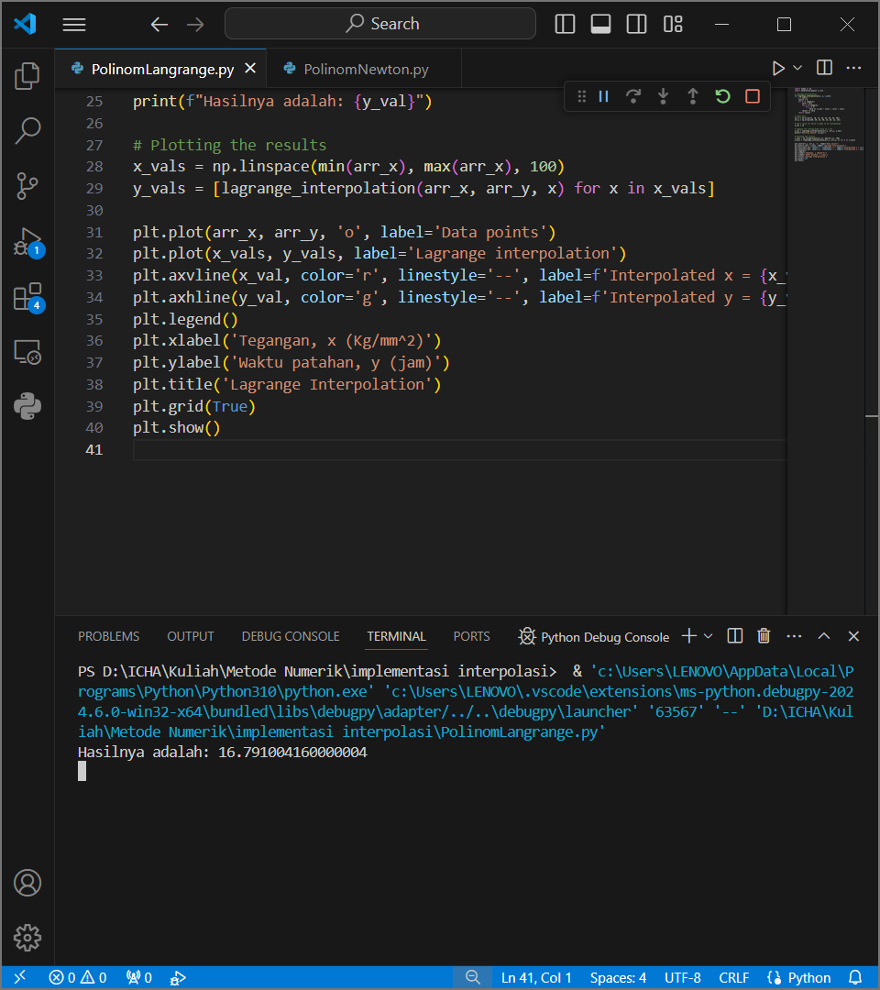

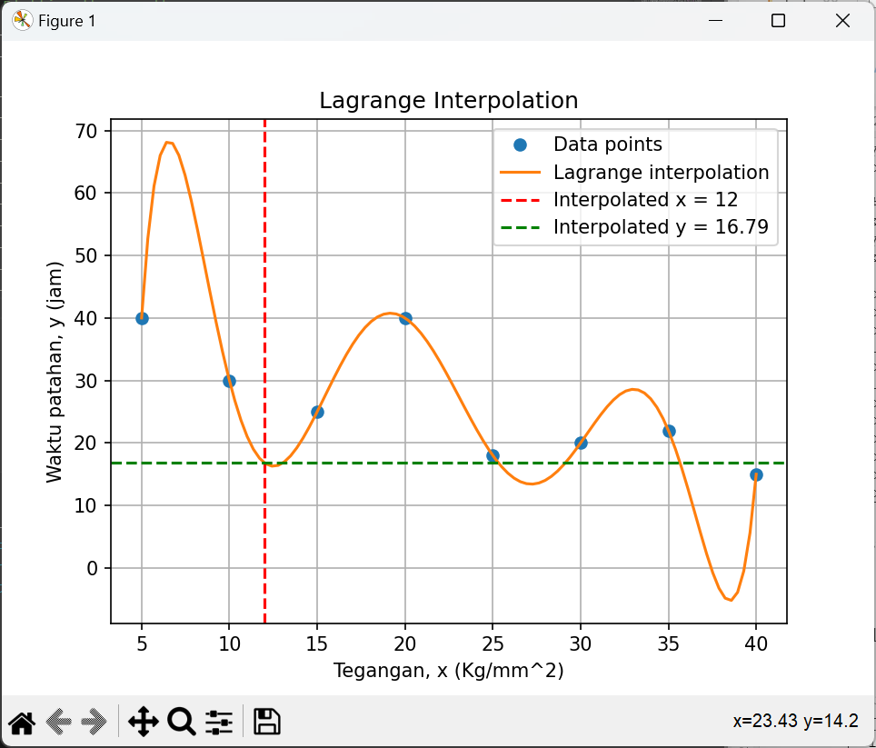

Analisis Hasil:

Plot hasil interpolasi menggunakan metode polinom Lagrange memperlihatkan titik data yang ditunjukkan oleh lingkaran biru pada grafik. Kurva interpolasi Lagrange, yang digambarkan dengan garis oranye, melewati atau mendekati setiap titik data. Grafik tersebut menggambarkan bagaimana polinom interpolasi Lagrange mampu mencocokkan titik data yang diberikan. Pada x=12, nilai y yang diinterpolasi adalah sekitar 16.79. Sehingga berdasarkan data yang tersedia, waktu patahan yang diperkirakan untuk tegangan 12 Kg/mm² adalah sekitar 16.79 jam.

1. **Polinom Newton**

Persamaan polinomial pada Newton memudahkan komputasi karena fungsinya bisa disederhanakan dengan cara faktorisasi. Metode ini menggunakan konsep perbedaan terbagi (divided differences) untuk membangun polinom interpolasi secara iteratif. Interpolasi polinom Newton dapat didefinisikan sebagai berikut:

$$P(x)=a_{0}+a_{1}(x-x_{0})+a_{2}(x-x_{0})(x-x_{1})+...+a_{n}(x-x_{0})(x-x_{1})...(x-x_{n})$$

Koefisien $a_{i}$ adalah perbedaan terbagi yang dihitung dengan:

$a_{0}=f\left[x_{0}\right]$

$a_{1}=f\left[x_{1},x_{0}\right]$

$⋮$

$a_{n}=f\left[x_{n},x_{n-1},...,x_{0}\right]$

Perbedaan terbagi $(f\left[x_{n},x_{n-1},...,x_{0}\right])$ dihitung sebagai:

$f\left[x_{0}\right]=y_{0}$

$f\left[x_{1},x_{0}\right]=\frac{f\left[x_{1}\right]-f\left[x_{0}\right]}{x_{1}-x_{0}}$

$f\left[x_{2},x_{1},x_{0}\right]=\frac{f\left[x_{2},x_{1}\right]-f\left[x_{1},x_{0}\right]}{x_{2}-x_{0}}$

$⋮$

Source Code:

|  |
| --- |
| import numpy as np  import matplotlib.pyplot as plt  # Newton Interpolation  def newton_interpolation(x, y, x_val):  n = len(y)  # Create a divided difference table  coef = np.zeros([n, n])  coef[:, 0] = y  for j in range(1, n):  for i in range(n - j):  coef[i][j] = (coef[i + 1][j - 1] - coef[i][j - 1]) / (x[i + j] - x[i])    # Evaluate the interpolation polynomial at x_val  result = coef[0, 0]  product_term = 1  for i in range(1, n):  product_term *= (x_val - x[i - 1])  result += coef[0, i] * product_term  return result  # input data  arr_x = np.array([5, 10, 15, 20, 25, 30, 35, 40])  arr_y = np.array([40, 30, 25, 40, 18, 20, 22, 15])  # The x value for which y needs to be interpolated  x_val = 12 s  # Compute the interpolated value at x_val  y_val = newton_interpolation(arr_x, arr_y, x_val)  print(f"Hasilnya adalah: {y_val}")  # Plotting the results  x_vals = np.linspace(min(arr_x), max(arr_x), 100)  y_vals = [newton_interpolation(arr_x, arr_y, x) for x in x_vals]  plt.plot(arr_x, arr_y, 'o', label='Data points')  plt.plot(x_vals, y_vals, label='Newton interpolation')  plt.axvline(x_val, color='r', linestyle='--', label=f'Interpolated x = {x_val}')  plt.axhline(y_val, color='g', linestyle='--', label=f'Interpolated y = {y_val:.2f}')  plt.legend()  plt.xlabel('Tegangan, x (Kg/mm^2)')  plt.ylabel('Waktu patahan, y (jam)')  plt.title('Newton Interpolation')  plt.grid(True)  plt.show() |

Penjelasan Source Code:

* Fungsi newton_interpolation digunakan untuk menghitung nilai interpolasi menggunakan metode Newton. Fungsi tersebut menerima tiga parameter, yaitu x : array yang berisi titik-titik x (independen), y array yang berisi titik-titik y (dependen), dan x_val adalah nilai x yang ingin diinterpolasi.
* Inisialisasi ‘n’ adalah panjang array y, dan coef adalah tabel perbedaan terbagi (divided difference table) yang diinisialisasi sebagai matriks nol dengan ukuran n x n.
* Selanjutnya, tabel perbedaan terbagi dihitung melalui loop ganda yang mengisi tabel coef dengan perbedaan terbagi.
* Setelah itu, nilai interpolasi di x_val dihitung dengan cara menginisialisasi variabel result dengan nilai coef[0, 0] dan kemudian mengalikan produk dari (x_val - x[i - 1]) serta menambahkan kontribusi dari setiap koefisien ke dalam result. Fungsi ini kemudian mengembalikan nilai interpolasi di x_val.
* Lalu mendefiniskan dua array arr_x dan arr_y yang berisi data nilai dari input yang diberikan
* Menentukan nilai x pada titik yang ingin dihitung interpolasi nilai y nya menggunakan fungsi x_val
* Menggunakan fungsi newton_interpolation untuk menghitung nilai interpolasi di x_val dan mencetak hasilnya.
* Untuk memvisualisasikan hasil, rentang nilai x dibuat dari nilai minimum hingga maksimum arr_x menggunakan np.linspace. Nilai y untuk rentang x tersebut dihitung dengan menerapkan fungsi newton_interpolation pada setiap nilai dalam x_vals. Plot titik-titik data asli dan hasil interpolasi dibuat menggunakan plt.plot. Garis vertikal pada x_val dan garis horizontal pada y_val ditambahkan untuk menandai nilai interpolasi.

Hasil:

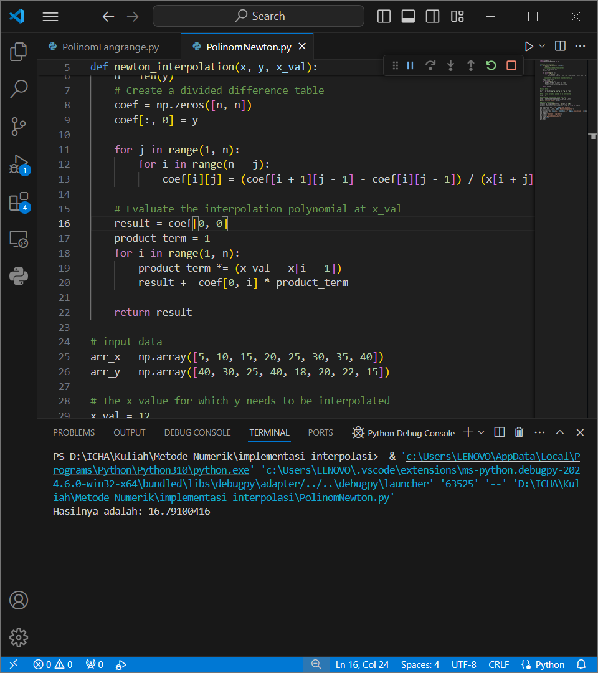

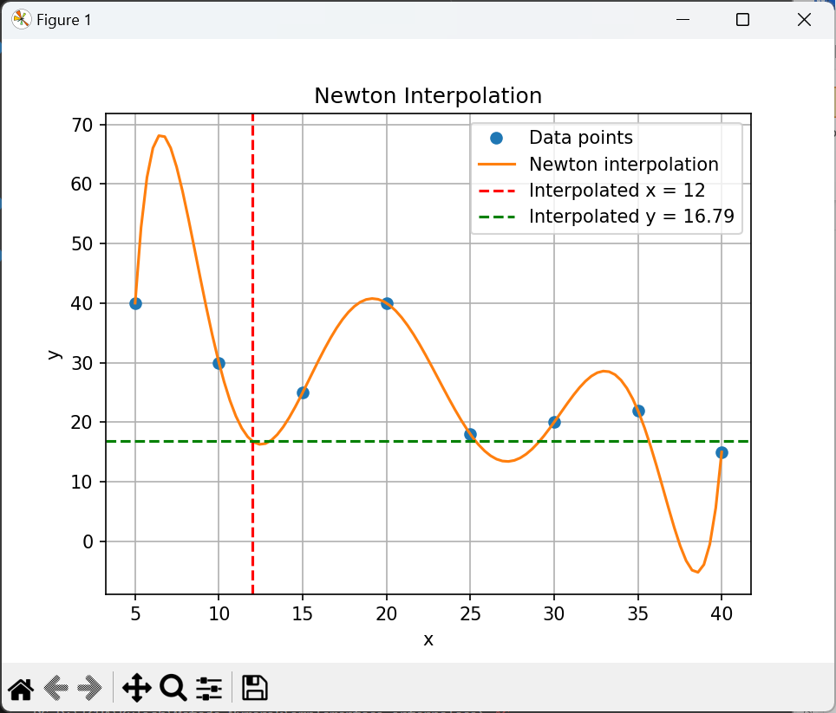

Analisis Hasil:

Source code tersebut menghasilkan nilai y yang diinterpolasi pada x=12 sebagai 16.79100416. Gambar yang dihasilkan menunjukkan hasil interpolasi menggunakan metode polinom Newton. Titik-titik data asli ditunjukkan oleh lingkaran biru pada grafik. Kurva hasil interpolasi Newton ditunjukkan oleh garis oranye yang melewati atau mendekati setiap titik data. Grafik ini menggambarkan bagaimana polinom interpolasi Newton cocok dengan titik-titik data yang diberikan. Pada x=12, nilai y yang diinterpolasi adalah sekitar 16.79. Berdasarkan data yang diberikan, perkiraan waktu patahan untuk tegangan 12 Kg/mm² adalah sekitar 16.79 jam. Hasil yang diberikan hampir sama dengan menggunakan metode polinom lagrange.